Mr Didier GAIRE
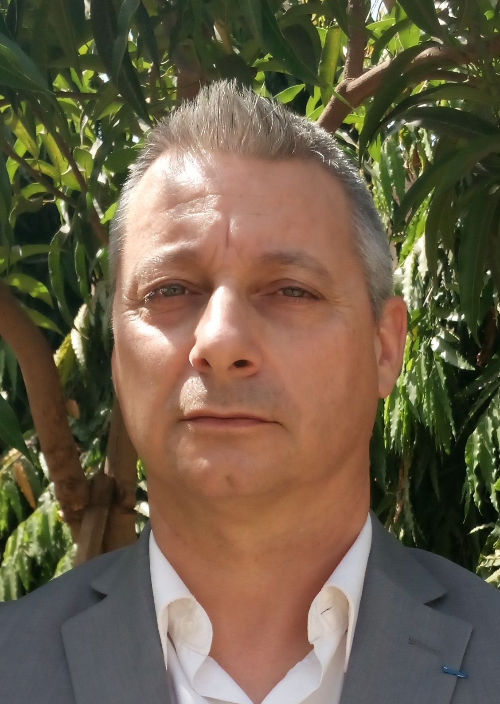

Manager
Kalaban Coro Plateau
Bamako MALI
didier.gaire@gmail.com
Tél : 00 223 75703571
54 ans
Chevalier de la légion d’honneur
Chevalier de l’ordre national du mérite
Chevalier de l’ordre national ivoirien
Officier de l’ordre national sénégalais
Chevalier de la reconnaissance centrafricaine

Objectif
Mettre au service d’une entreprise dynamique, mon expérience en management des hommes et conduite des projets.
Fort d’une très bonne connaissance de l’Afrique, en particulier de la CEDEAO, tenir un poste à fort challenge, dans un environnement complexe et contraignant.
Principaux atouts
- Dynamique, entreprenant et réactif.
- Ouverture d’esprit, capacité d’adaptation et esprit d’équipe.
- Contact aisé, relations humaines développées, diplomate, gestion de conflits,
- Expérience confirmée et reconnue dans le domaine du management.
- Connaissance de la situation politico-économique de l’Afrique de l’Ouest, en particulier de la Côte d’Ivoire et du Mali.
- Excellente intégration au sein des structures gouvernementales et militaires de la Côte d’Ivoire et du Mali.
- Habilité Très Secret Défense.
- Disponible avec un préavis de 2 mois.

Expérience
PLANIFICATION, ORGANISATION, CONDUITE D’ACTIVITES :
- directeur général de la société Alternaprod au Mali, spécialisée dans l’électrification du particulier en milieu rural par le biais de générateurs solaires, issus de la technologie militaire
- directeur général de la formation de l’école des forces armées de Côte d’Ivoire : 285 élèves officiers et stagiaires / an,
- directeur adjoint d’organisme de 600 à plus de 1000 personnes : management, aménagement, organisation, sécurité, sûreté,
- chef des opérations/activités d’un organisme de plus de 600 personnes : management (mission / moyens / ressources humaines).

RESPONSABLE PREVENTION (SECURITE DE LA PERSONNE) :
- manager des équipes de prévention (chargés de prévention, responsables incendie, responsables EDCH),
- définir et organiser des mesures de prévention pour des organismes de plus de 600 personnes et de plus de 1000 personnes.

RESPONSABLE DE LA SURETE :
- conseiller un chef d’organisme en matière de sûreté,
- manager des chefs d’équipe de sûreté, y compris des équipes cynotechniques,
- définir et valider des mesures de sûreté,
- mettre et faire mettre en œuvre des plans en cas de crise (VIGIPIRATE, SENTINELLE).

RESPONSABLE DU CONTROLE INTERNE (QUALITE) :
- management d’une équipe de contrôle interne,
- aménager, organiser, contrôler les procédures Qualité.

MANAGER PENDANT 25 ANS DES STRUCTURES COMPTANT JUSQU’A PLUS DE 600 PERSONNES :
- encadrer et manager dans un cadre parfois multiculturel et multinational,
- éduquer, instruire et former des hommes et des équipes.
Qualifications
2012 : niveau II responsable en management opérationnel.
2010 : stage prévention, maitrise des risques, environnement
2010 : stage sécurité des systèmes d’information
2001 : diplôme d’Etat-Major.
1986 : BTS en Fabrications Mécaniques.
Compétences
Missions internationales et outremer français
- 1 an au Mali (DG société ALTERNAPROD)
- 3 ans en Côte d’Ivoire (MAE)
- 6 mois en Centrafrique (MINDEF/MISCA)
- 2 ans à Tahiti (MINDEF)
- 2 ans au Sénégal (MINDEF/FFCV)
- 4 mois au Kosovo (MINDEF/KFOR)
- 4 mois en Côte d’Ivoire (MINDEF/LICORNE)
- 2 ans en Nouvelle-Calédonie (MINDEF)
- 6 mois en Mauritanie (MAE)
- 2 ans en Martinique (MINDEF)
- 4 mois au Tchad (MINDEF/EPERVIER)
N.B. Plusieurs missions de très courte durée (Aruba, République Dominicaine, Puerto-Rico, Bénin, Togo, Ghana, Burkina, Gambie).

Formation
15 ans en qualité d’officier supérieur :
- directeur adjoint d’organisme pendant 5 ans,
- manager sûreté pendant 5 ans,
- coordonnateur local sécurité de la personne pendant 5 ans,
- manager les activités d’un organisme pendant 2 ans.

Langues et informatique
Anglais intermédiaire.
Maîtrise des outils bureautiques (Word, excel, power-point, outlook).

